**PAGE REPLACEMENT**

**11.A.) FIFO**

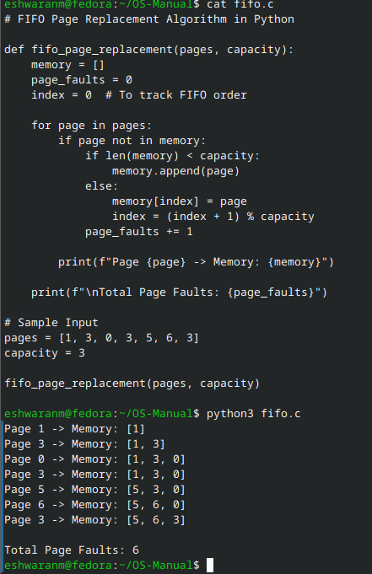

**11.B.) LEAST RECENTLY USED**

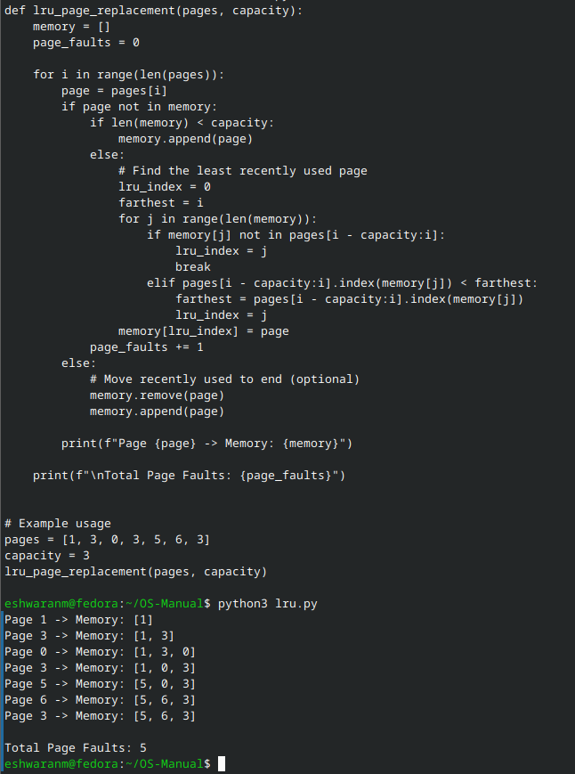

**11.C.) OPTIMAL**

